
МИНОБРНАУКИ РОССИИ
Федеральное государственное бюджетное образовательное учреждение
высшего образования
«МИРЭА − Российский технологический университет»
РТУ МИРЭА
Институт информационных технологий (ИИТ)
Кафедра практической и прикладной информатики (ППИ)

ОТЧЕТ ПО ПРАКТИЧЕСКОЙ РАБОТЕ
по дисциплине «Моделирование бизнес-процессов»

Практическое занятие № 14

Студент группы ИНБО-01-17 | ИНБО-10-23, Рассохин Е.С. | (подпись)
Преподаватель | Леонов Д.А. | (подпись)
Отчет представлен | «5» ноября 2025г.

Москва 2025 г.
Цель занятия:
Отработка применения типизации событий и элемента «Задача», а также маркеров действий при создании моделей процессов в методологии BPMN.
Постановка задачи:
На основе выданного варианта:
a) сформировать текстовое описание бизнес-процесса, определив роли (исполнителей), инициирующее и завершающее событие, тем самым определив границы бизнес-процесса;
b) построить бизнес-процесс в нотации BPMN,
c) подготовить презентацию для публичной защиты бизнес-процесса, защитить полученную модель.
Выполнение работы:
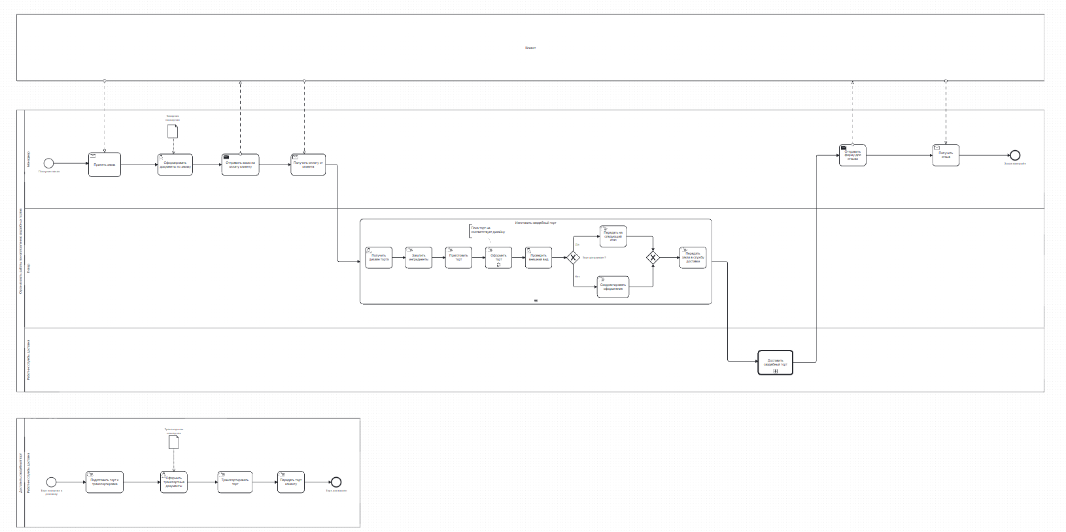
Рисунок 1 - Процесс «Организовать работы по изготовлению свадебных тортов»
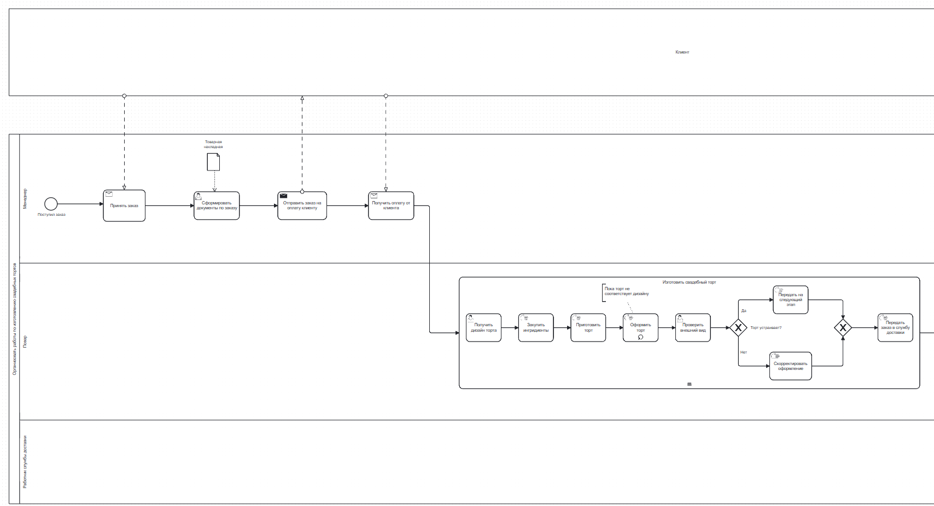
Рисунок 2 - Процесс «Организовать работы по изготовлению свадебных тортов» часть 1
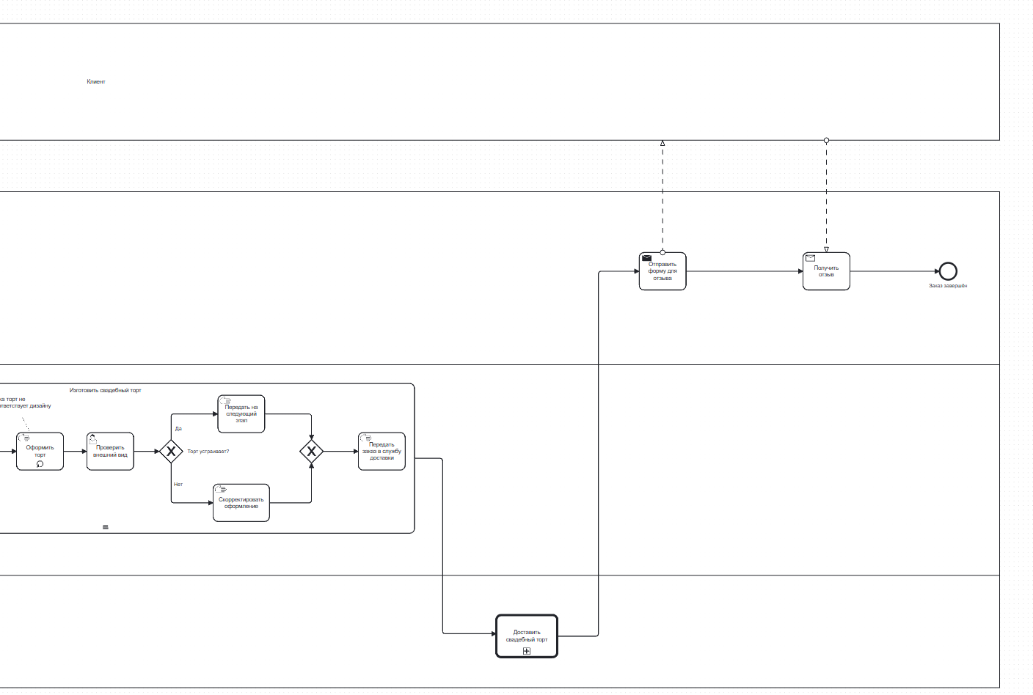
Рисунок 3 - Процесс «Организовать работы по изготовлению свадебных тортов» часть 2

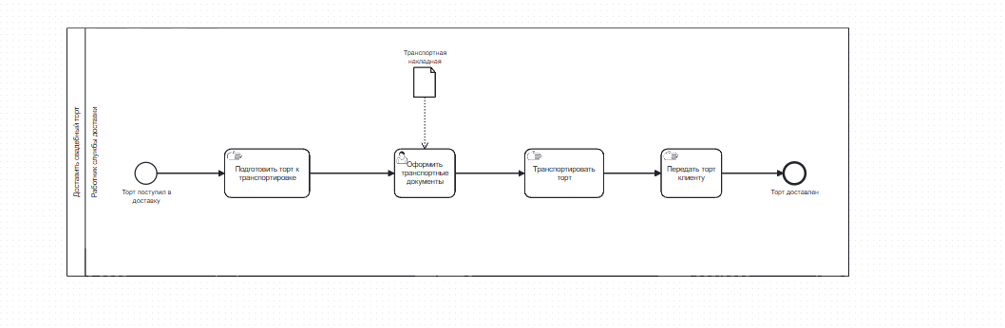
Рисунок 4 – Call-activity «Доставить свадебный торт»
Текстовое описание

Цель процесса
Выполнение индивидуального заказа клиента — от момента поступления заказа до передачи готового свадебного торта.

Роли
Процесс разделён на следующие треки: менеджер, повар, работник службы доставки.

Инициирующее событие
Поступил заказ — стартовое событие, инициирующее выполнение процесса.

Завершающее событие
Заказ завершён – после передачи торта клиенту и получения отзыва заказ считается завершённым

Роль: Менеджер
Принять заказ.
Менеджер получает информацию о заказе и уточняет детали.
Сформировать документы по заказу
Менеджер формирует документацию по заказу с итоговой суммой к оплате.
Артефакт: «Товарная накладная».
Отправить заказ на оплату клиенту.
Сформированные документы направляются клиенту на утверждение.
Получить оплату от клиента.
Получение оплаты по заказу.
Отправить форму для отзыва.
Направление клиенту сообщения с просьбой оставить отзыв.
Получить отзыв.
Получение обратной связи от клиента.

Роль: Повар
Последовательный подпроцесс – Изготовить свадебный торт
В рамках подпроцесса выполняются следующие задачи:
Получить дизайн торта, закупить ингредиенты, приготовить торт, цикл оформить торт, проверить внешний вид, шлюз «торт устраивает?», да – передать на следующий этап, нет – скорректировать оформление, передать заказ в службу доставки.

Роль: Работник службы доставки
Доставить свадебный торт
Для call-activity доставить свадебный торт создан отдельный пул со следующими задачами и событиями:
Начальное событие – торт поступил в доставку, подготовить торт к транспортировке, оформить транспортные документы (артефакт: транспортная накладная), транспортировать торт, передать торт клиенту, завершающие событие – торт доставлен.
Результат работы: построенные и сохраненные в файле текстового формата текстовое описание бизнес-процесса, модели бизнес-процесса, презентация бизнес-процесса, представленные преподавателю в конце практического занятия в виде отчета. Студентам также рекомендуется сохранить файл с процессом в формате png для дальнейшей работы с ним на другом практическом занятии.
Список использованных источников и литературы:
1. Моделирование бизнес-процессов [Электронный ресурс]: учебное пособие / Ю. В. Кириллина, И. А. Семичастнов. — М.: РТУ МИРЭА, 2022.
2. Кириллина Ю. В., Черняускас В. В., Леонов Д. А., Лентяева Т. В. Моделирование бизнес-процессов [Электронный ресурс]:рабочая тетрадь. — М.: РТУ МИРЭА, 2023.
3. Моделирование бизнес-процессов: учебник и практикум для академического бакалавриата / О.И. Долганова, Е.В. Виноградова, А.М. Лобанова; под ред. О.И. Долгановой — М.: Издательство Юрайт, 2020 — 289 с. — Серия: Бакалавр. Академический курс

